**1차 설계 보고서**

- **앞으로 어떻게 진행할건지에 대한 회의**

정기회의는 매주 수요일 저녁 6시

매일 아침 브리핑 회의에 따라

쉬는시간과 점심시간 막간을 이용한 회의 진행 예정

**- 비대면 회의 프로그램 (디코, 구글미트, 게더타운 등등) 선정**

구글미트 활용

**- 일정 공유 및 회의록 작성 프로그램 (노션, Trello 등)**

Notion, 구글 docs활용

**- 주제 선정, 팀명 정하기, 팀장 정하기**

주제: 등산 커뮤니티

팀명: b1g4

팀장: 류현수

팀원: 이호연 신혜수 최성윤 하민정

사이트명 : MOUNTAINEER

- **기획 의도**

MOUNTAINEER는 초심자부터 숙련자까지 등산에 대한 정보를 편하게 공유하고 소통할 수 있는 등산커뮤니티이다. 코로나 팬데믹 이후 레져나 아웃도어 활동이 다시 활발해지는 추세로 등산을 준비하는 사용자와 초심자부터 숙련자까지의 넓은 접근성을 목적으로 구현하였다

- **유사사이트 분석 (특징, 장단점)**

오늘등산

특징 : 등산 크루가 만든 정보 공유와 소통을 위한 공간

장점 : 깔끔한 UXUI, 등산크루이며 우리의 목적과 부합한 커뮤니티, 전체적 기능 비슷, 타겟층 동일, 게시글 폼형식

단점 : 앱에 특화됨, 웹으로의 접근성이 부족함

벤치마킹할 사항 : UX/UI, 검색 기능, 필터, 바디 부분, 내용 (전체적인 구성을 표방할 예정), 게시글 폼형식

램블러

특징 : 사용자의 등산 기록과 산 정보제공

장점 : 산 정보 제공에 카테고리화

단점 : 게시판명칭 직관성 떨어짐

벤치마킹할 사항 : 세부적인 산 정보의 도식화

솟솟 클럽

특징 : 코오롱스포츠에서 만든 코오롱 등산 제품 판매 및 홍보를 위한 커뮤니티

장점 : 웹 디자인

단점 : 제품 홍보가 중점적이기에 커뮤니티 활동 게시판 활동이 한정적임

벤치마킹할 사항 : 웹 디자인

OKKY

특징 : 개발자들의 정보 공유를 위한 커뮤니티

장점 : 인기멤버, 인기게시글, 커뮤니티 게시판 세분화 깔끔, 메인페이지 구성요소

단점 : 메인페이지 안에서의 정보 과다, 직관성 및 가시성 미흡

벤치마킹할 사항 : 메인페이지 구성요소

- **클라이언트 요구사항 분석 (사용자별 / 관리자별)**

**사용자**

해당 등산 커뮤니티 사용자들은 로그인을 통해 회원으로서 커뮤니티를 사용할 수 있다.

비회원 이용 시 단순 게시글 열람 및 게시판 전체 검색이 가능하다.

따라서 등산 커뮤니티를 이용하기 위해 사용자는 회원 가입을 할 수 있다.

회원가입시 홈페이지 자체 회원가입과 카카오 API를 통한 연동가입이 가능하다.

사용자는 마이페이지를 통해 자신의 정보를 조회할 수 있고, 수정 또는 탈퇴를 할 수 있다.

사용자의 등산 기록과 정보 공유, 모임 형성을 위한 게시글, 댓글과 대댓글 작성과 수정 및 삭제를 할 수 있다.

등산 기록은 정해진 폼 형식에 따라 산 정보, 등산(하산) 소요시간, 사진 등을 기재할 수 있다.

사용자들간의 등산 기록을 조회할 수 있다.

사용자들은 게시글에 좋아요를 할 수 있으며 그 데이터를 바탕으로 이달의 인기 게시물, 인기 멤버를 확인할 수 있다.

게시물 및 댓글, 사이트에서 제공하는 정보(산 특징별 추천 코스, 난이도별 등산 코스, 맛집, 교통 정보, 등산 장비, 혼산 가이드 등)를 검색 및 조회(키워드, 작성자, 댓글) 할 수 있다.

또한, 모임을 만들거나 참여할 수 있으며, 3회 이상 참여기록이 있어야 모임을 주최할 수 있다.

등산 멤버가 확정되면 SMS시스템을 통해 참여자에게 연락 수단이 포함된 문자 전송이 이루어진다.

**관리자**

관리자는 모든 사용자의 정보를 조회 및 수정할 수 있으며 신고가 누적되거나 부적절한 회원을 정지 및 탈퇴시키며

전반적으로 건강한 커뮤니티를 형성할 수 있도록 한다.

자유, 질문, 오등완(오늘등산 완료) 게시판을 관리한다.

정보를 제공하는 탭에서는 산 특징별 추천 코스, 난이도별 등산 코스, 맛집, 교통 정보를 소개할 예정이다.

또한 공지사항을 작성할 수 있으며 업체의 광고 등록을 할 수 있다.

게시글 조회수와 좋아요 수를 데이터를 집계하여 인기 게시글, 작성글 횟수를 집계하여 인기 멤버를 관리한다.

사용자의 문의 사항을 확인하여, 답변을 한다.

**- UseCase Diagram (요구사항 가지고 만들기)**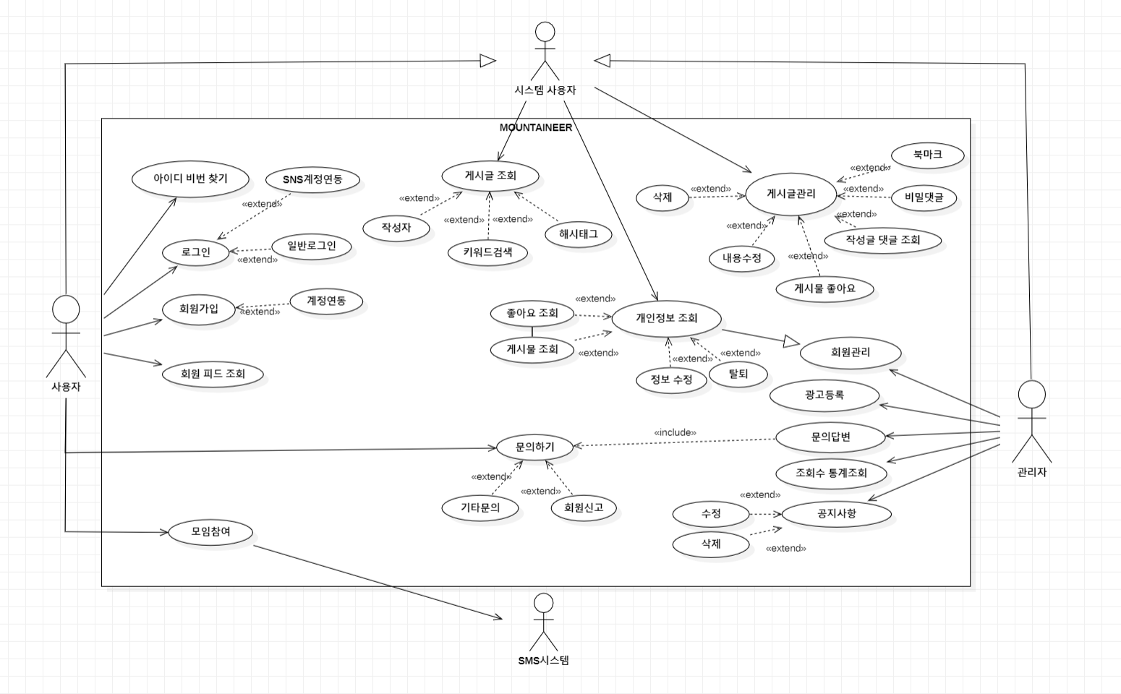

**- 구현할 목표 및 기능, 세부 기능**   
 [구현할 목표 및 기능, 세부 기능](https://docs.google.com/spreadsheets/d/1aiY8qfX9H27MQozWPIas4kTUUwscSra1JJIeofMyWyg/edit#gid=0)